一、选择题
1、质量为5kg的小车在光滑的水平面上做匀加速直线运动.若它在2s内从静止开始速度增加到4m／s，则在这一段时间里外力对小车做功的平均功率是( )
A.40W B.20W C.10W D.5W
2、一质量为m的物体以速度v₀在光滑平面上向右运动，现有一个大小为F的向右的水平恒力作用在这个物体上，当这个水平恒力做功的功率为P时，则该水平恒力的作用时间为:()
A.tanθ/F; B.Pm／2F
C.(P+Fv₀)m／F²; D.(p-Fv₀)m／F²；
3、A、B两物体质量分别为m和2m，A静止于光滑水平面上，B静止于粗糙水平面上，用相同水平力分别推A和B，使它们前进相同位移，下面说法正确的是( )
A.两次推力做功一样多 B.第二次推力做功多一些
C.两次推力做功的功率一样大 D.第一次推力做功的功率小一些
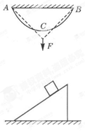
4、一质量分布均匀的不可伸长的绳索重为G，A、B两端固定在水平天花板上，如图所示，今在绳的最低点C施加一竖直向下的力将绳绷直，在此过程中，绳索AB的重心位置( )
A.逐渐升高 B.逐渐降低
C.先降低后升高 D.始终不变
5、如图所示，小物块位于光滑斜面上，斜面位于光滑水平地面上，从地面上看，在小物块沿斜面下滑的过程中，斜面对小物块的作用力( )[来源:数理化网]
A.垂直于接触面，做功为零
B.垂直于接触面，做功不为零
C.不垂直于接触面，做功为零
D.不垂直于接触面，做功不为零
6、关于作用力与反作用力做功，下列说法正确的是( )
A.当作用力做正功时，反作用力一定做负功
B.作用力使物体的能量增加，反作用力使物体的能量减少
C.作用力与反作用力对物体做的功为零，所以物体的能量不发生变化
D.当作用力做正功时，反作用力可以做正功，也可以做负功，或可以不做功
7、对于做匀速圆周运动的物体，下面说法中正确的是 ( )
A.速度在改变，动能也在改变 B.速度改变，动能不变
C.速度不变，动能改变 D.动能、速度都不变
8、一质量为1.0kg的滑块，以4m／s的初速度在光滑水平面上向左滑行，从某一时刻起一向右水平力作用于滑块，经过一段时问，滑块的速度方向变为向右，大小为4m／s，则在这段时间内水平力所做的功为( )
A.0 B.8J C.16J D.32J
9、两物体质量之比为1:3，它们距离地面高度之比也为1:3，让它们自由下落，它们落地时的动能之比为( )
A.1:3 B.3:1 C.1:9 D.9:1
10、在地面15m高处，某人将一质量为4kg的物体以5m／s的速度抛出，人对物体做的功是( )
A.20J B.50J C.588J D.638J
11、一个物体由静止沿长为L的光滑斜面下滑当物体的速度达到末速度一半时，物体沿斜面下滑了( )
12、质点在恒力作用下，从静止开始做直线运动，则质点的动能( )
A.与它通过的位移成正比 B.与它通过的位移的平方成正比
C.与它运动的时间成正比 D.与它的运动的时间的平方成正比
二、计算题
13、在水平地面上平铺n块砖，每块砖的质量为m，厚度为h，如将砖一块一块地叠放起来，人至少需要对砖做多少功?

[来源:www.wuliok.com]

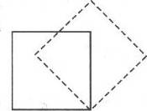
14、边长为0.5m的正方体木块其质量为40kg，一个人采用翻滚的方法将它沿水平面向前移动3m，如图所示，求此人要对立方体做多少功?(g取10m／s²)

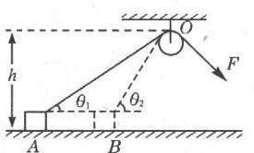
15、如图所示，用恒力F通过光滑定滑轮．把静止于水平面上的物体从位置A拉到位置B，不计滑轮和物体的大小，滑轮离地的高度为h，物体在A、B位置时，细绳与水平面间的夹角分别是θ₁、θ₂，求拉力F在这一过程中所做的功，如果水平面光滑，则此过程中物体的动能增加多少?

[来源:www.wuliok.comwww.wuliok.com]

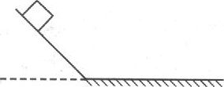
16、有一质量为0.2kg的物块，从长为4m，倾角为30°光滑斜面顶端处由静止开始沿斜面滑下，斜面底端和水平面的接触处为很短的圆弧形，如图所示.物块和水平面间的滑动摩擦因数为0.2求：
(1)物块在水平面能滑行的距离；
(2)物块克服摩擦力所做的功．(g取10m／s²)

[来源:数理化网]

[来源:www.wuliok.com]

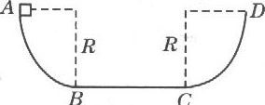
17、如图所示，AB和CD是半径为R=1m的1／4圆弧形光滑轨道，BC为一段长2m的水平轨道质量为2kg的物体从轨道A端由静止释放，若物体与水平轨道BC间的动摩擦因数为0.1．求：
(1)物体第1次沿CD弧形轨道可上升的最大高度；
(2)物体最终停F来的位置与B点的距离

